Лабораторная работа №1

«Токарная обработка»

Токарная обработка – наиболее распространенный метод изготовления деталей типа тел вращения (валов, дисков, осей, пальцев, цапф, фланцев, колец, втулок, гаек, муфт). Обработка на токарных станках представляет собой изменение формы и размеров заготовки путем снятия припуска. Станок сообщает заготовке вращение, а режущему инструменту – движение относительно нее. Благодаря различным движениям заготовки и резца происходит процесс резания.

Для осуществления процесса резания необходимы два движения: главное движение и движение подачи.

Главное движение, определяющее скорость резания в токарных станках, — вращательное, оно сообщается, как правило, заготовке.

Движение подачи сообщается инструменту и может выполняться по прямолинейной и криволинейной траекториям.

На обрабатываемой детали 1 различают три вида поверхности: обрабатываемую, обработанную и поверхность резания.

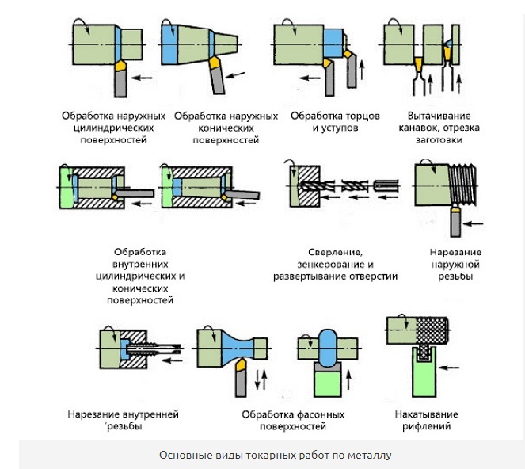

Рис. 1 Виды обработки на токарном станке.

При работе на токарных станках используют различные режущие инструменты: резцы, сверла, развертки, метчики, плашки, фасонный инструмент и др.

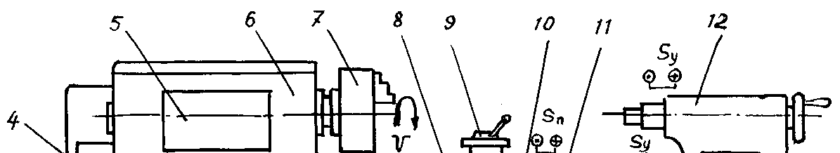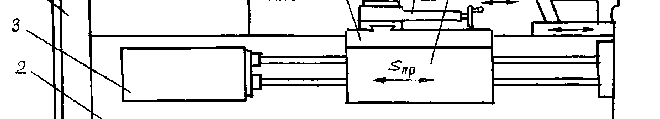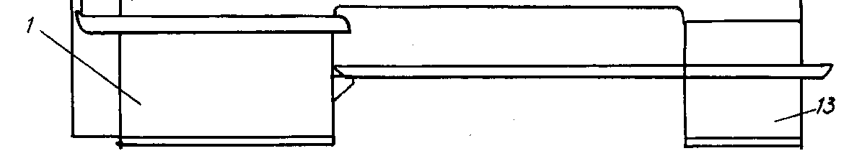

Рис. 3 Общий вид токарно-винторезного станка.

1 – передняя тумба (с электродвигателем главного привода станка); 2 – станина; 3 – коробка подач; 4 – коробка сменных зубчатых колес (для наладки станка на нарезание резьбы); 5 – панель управления коробкой скоростей; 6 – передняя бабка (в ней смонтирована коробка скоростей и шпиндель); 7 – патрон для закрепления заготовки; 8 – поворотный четырехпозиционный резцедержатель; 9 – продольный суппорт (обеспечивает продольную подачу); 10 – поперечная каретка (обеспечивает поперечную подачу и подачу под углом к оси вращения заготовки); 11 – фартук (в нем смонтированы механизмы, преобразующие вращательное движение ходового валика и ходового винта в поступательные движения суппортов; 12 – задняя бабка; 13 – задняя тумба с насосной станцией.

В мелкосерийном и среднесерийном производстве с частой сменой изготавливаемых изделий наибольшее распространение получили автоматизированные станки с ЧПУ. Станок с ЧПУ позволяет осуществлять взаимное перемещение детали и инструмента по командам без применения материального аналога обрабатываемой детали (кулачков, шаблонов, копиров). В последних моделях станков с ЧПУ составление и редактирование управляющей программы осуществляется оператором.

**План работы:**

1)Изучить станки

А) описать устройство станков (основные узлы);

Б) режимы станков (режимы обработки -число оборотов подача);

Г) мощности станков;

Д) виды обработки/способы обработки;

Ж) возможности станков по видам обрабатываемой поверхности и способам обработки;

2) Сопоставить

А) станки, их возможности;

Б) время обработки и его составляющие;

В) возможности станков по видам обрабатываемой поверхности и способам обработки;

3) Сделать выводы.

**Пример выполнения работы:**

**Токарный станок с беcступенчатым приводом ZMM CU500MRD**

Производитель: ZMM Silven (Болгария)

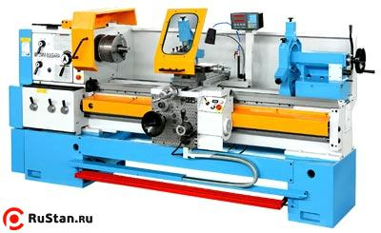

* Вид обрабатываемой поверхности: плоскость, цилиндрическая, резьбовая.
* Способы обработки: токарная, обработка резцами, чистовая, черновая, обтачивание, отделочная обработка поверхности пластическим деформированием.
* Применяемые инструменты: резцы, подрезные, проходные отрезные.
* Возможности станка: выполнение токарных операций, нарезание метрической, дюймовой модульной, и питчевой резьб. Обрабатываемые детали устанавливаются в центрах или патроне.
* Тип производства станка: мелкосерийное производство.
* Стоимость станка: от 1080000 рублей.

|  |  |  |
| --- | --- | --- |
| **Характеристика** | **Ед. изм.** | **Значение** |
| Высота центров | мм | 220 |
| Диаметр отверстия для пруткового материала | мм | 72 |
| Диаметр под передним подшипником | мм | 72 |
| Ширина направляющих | мм | 400 |
| Расстояние между центрами | мм | 1000, 1500, 2000, 3000, 4000, 5000 |
| Диаметр отверстия шпинделя | мм | 72 |
| Конусное отверстие шпинделя |  | МК80 |
| Количество скоростей шпинделя |  | бесступенчатое регулирование в 3-ех диапазонах |
| Диапазон оборотов | об/мин | 25-100, 100-400, 500-2000 |
| Мощность главного привода | кВт | 12 |
| Диапазон продольных подач | мм/об | 0,05-12 |
| Диапазон поперечных подач | мм/об | 0,025-6 |
| Количество резьб |  | 64 |
| Шаг миллиметровой резьбы | мм | 0,5-120 |
| Шаг дюймовой резьбы | вит/1 | 60-1/4 |
| Шаг модульной резьбы | мм | 0,125-30 |
| Шаг диаметральной резьбы | DP | 240-1 |
| Ход поперечных салазок | мм | 315 |
| Ход верхних салазок | мм | 130 |
| Конус пиноли | Морзе | No.5 |
| Ход пиноли | мм | 230 |
| Для РМЦ 2000 мм | кг | 2900 |

# Станок токарно-винторезный универсальный повышенной точности СА700С

# Страна производитель: Белоруссия.

# C:\Users\Костюшка\Desktop\sa700.gifНазначение

* Вид обрабатываемой поверхности: плоскость, цилиндрическая, резьбовая.
* Способы обработки: токарная, обработка резцами, чистовая, черновая, обтачивание.
* Применяемые инструменты: резцы, подрезные, проходные отрезные.
* Возможности станка: выполнение токарных операций различных степеней сложности.
* Тип производства станка: мелкосерийное производство.
* Стоимость станка: от 650000 рублей.

Станки предназначены для выполнения токарных операций, а также для нарезания метрической, дюймовой, модульной и питчевой резьб. Привод главного движения — электродвигатель с частотным преобразователем. Каждый станок может быть оснащен второй инструментальной позицией, что позволяет повысить производительность при поочередном функционировании инструментальных позиций.

Станки могут оснащаться устройством цифровой индикации. Класс точности — П (повышенной), по заказу — В (высокой) по ГОСТ 8-82. Конструкция станины позволяет устанавливать фланцевые детали диаметром до 770 мм на станке СА700С и до 940 мм на станке СА800С (без ГАП — выемки в станине, соответственно, без уменьшения жесткости станины).

В направляющих суппортной группы используется полимерный износостойкий материал, имеющий низкий коэффициент трения.

Поперечные направляющие комбинированные: слева — «ласточкин хвост», справа — прямоугольная, более мощная резцедержка для резцов с сечением 32 мм.  
Точность позиционирования резцедержки — -10 мкм.

|  |  |
| --- | --- |
| **Характеристика** | **Значение** |
| Диаметр отверстия в шпинделе, мм | 140 |
| Условный размер конца шпинделя ГОСТ 12593 (DIN55027) | 11 |
| Наибольший диаметр обрабатываемого изделия, мм: -над станиной -над суппортом -на длине 400 мм от торца шпинделя | 700 430 770 |
| Наибольшая длина обрабатываемого в центрах изделия, мм | 1000, 2000, 3000, 4000 |
| Задняя бабка:  -диаметр пиноли, мм -ход пиноли, мм | 120 240 |
| Наибольший крутящий момент на шпинделе / 30 мин., н·м | 2250/2800 |
| Максимальное тяговое усилие суппорта, кгс | 1000 |
| Максимальный вес устанавливаемого изделия, кг: -в патроне  -в центрах | 400 3500 |
| Пределы частот вращения шпинделя, об/мин | 4…1600 |
| Пределы рабочих подач суппорта, мм/об:  - продольных  - поперечных | 0,05…11,2 0,025…5,6 |
| Пределы шагов нарезаемых резьб:  - метрических, мм  - модульных, модуль  - дюймовых, ниток на дюйм  - питчевых, питч | 0,5…224 0,25…56 56…0,125 56…0,5 |
| Мощность электродвигателя главного привода, кВт | 18,5 / 23 |
| Габаритные размеры, мм: длина ширина высота | 6250 1650 1860 |

**Сравнение станков**

|  |  |  |
| --- | --- | --- |
| Параметр | CU500MRD | CA-700 |
| Габариты станка (длина, ширина, высота) | 2435х1185х1304 | 6250x1650x1860 |
| Число оборотов | 500-2000 | 1500 |
| Число продольных подач | 120 | 0,05-12 |
| Число поперечных подач | 60 | 0,025-6 |
| Мощность главного привода | 11кВт | 16,5кВт |
| Тип производства | Мелкосерийное производство | Мелкосерийное производство |
| Стоимость | 1080000 | 650000 |

**Вывод**

Станок с ЧПУ является более эффективным, чем станок, в котором не предусмотрено наличие ЧПУ. В процессе производства станок с ЧПУ также более удобен, так как обработка заготовки не требует постоянного присутствия оператора.

**Список литературы:**

* <http://otkgroup.net>
* <http://mashinform.ru>
* <http://vmprom.ru>
* <http://rustan.ru>
* А. М. Минаев «Обработка металлов резанием». Учебно-методическое пособие Тамбов: Изд-во Тамб. гос. техн.ун-та,2005. 96 с.